(sjabloon -voorbeeld)
BIM uitvoeringsplan “geïntegreerd samenwerken met BIM”
Project:
..........
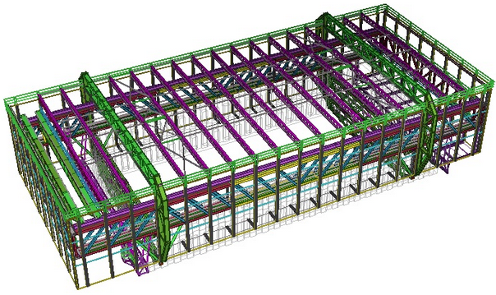
Toelichting:
Dit betreft een sjabloon!
De teksten en indeling is als voorbeeld bedoeld. Per project dienen er specifieke afspraken te worden gemaakt.
Er kunnen geen rechten worden ontleent aan dit document en de verstrekker aanvaart geen aansprakelijkheden.
Een gezamenlijk BIM uitvoeringsplan van & voor;

Versie 0.1 –BIM uitvoeringsplan - d.d. 04-06-2012
Door ....,

Inhoudsopgave
1 Inhoudsopgave 2
1.1 Inleiding en aanleiding 3
1.2 Inleiding 3
1.3 Toelichting BIM toepassing 3
1.4 Doelstelling van dit document 3
1.5 Definitie BIM 4
2 Organisatie 4
2.1 Toelichting relatie met contract 4
2.2 Strategie - gerelateerde aspectmodellen 4
2.3 BIM vertegenwoordigers 5
2.4 Voortgangscontrole 5
3 Doelen & BIM toepassingen 6
3.1 BIM Toepassingen VO+DO fase – uitvoerende partij 6
3.2 Toelichting toepassingen 6
3.2.1 Toepassing 1: Consistente 2D + 3D tekeningen genereren uit 3D modellen 6
3.2.2 Toepassing 2: Visualisatie en viewerbestanden 7
3.2.3 Toepassing 3: Programma van eisen toetsing 7
3.2.4 Toepassing 4: Hoeveelheden extractie en bouwkosten 7
3.2.5 Toepassing 5: Clash controle - interference check 8
3.2.6 Toepassing 6: Model check kwaliteitscontrole 9
4 Opzet van BIM model 9
4.1 “aspectmodellen”- openBIM methodiek 9
4.2 openBIM principe 9
4.3 Mate van detail per fase 10
4.3.1 Basismodel (vertrekpunt en verder) 11
4.3.2 Voorlopig ontwerp 11
4.3.3 Definitief ontwerp 11
4.4 Codering en demarcatie van objecten 11
4.5 Shared coordinates 11
4.6 Naamgeving van objecten, bestanden en verdiepingen 11
5 BIM samenwerking 12
5.1 Algemene uitgangspunten (voorbeeld) 12
5.2 Gedragsregels gebruik van digitale bestanden. 12
6 Risico’s en mogelijke maatregel 13
7 Termen en Definities 13

Inleiding en aanleiding

Inleiding
In dit project waarin het proces wordt ondersteund voor gebruik van een BIM, moeten de projectpartners een aantal duidelijke afspraken maken over de te volgen werkmethodieken. Doelstelling van dit BIM protocol is dan ook om voor alle betrokkenen een helder beeld te scheppen van de aanpak en de verwachtingen wat betreft (de kwaliteit van) te leveren resultaten
Wat zijn de beweegredenen Noorderpoort voor BIM toepassing?
Projectleden zien voordelen in BIM toepassing, o.a. vanwege de beweegredenen;
voorbeeld:
- Om faalkosten te beperken (beter product om aan te besteden, goedkoper aanbesteden, minder vertraging in het proces)
- Om te visualiseren (Bijvoorbeeld gebruikers beter betrekken bij het ontwerpproces)
- Om doorlooptijden te verkorten, en lean samen te werken

Toelichting BIM toepassing
Voor project ... is er voor een BIM methodiek gekozen om zeer legitieme redenen.
- Voor het driedimensionaal opbouwen van een gebouwmodel wordt veel inzicht verkregen in daadwerkelijke ruimtelijke kwaliteit van een gebouw. Dit is niet alleen van belang voor ontwerpende partijen maar ook om alle aspecten van het ontwerp te kunnen communiceren met de opdrachtgever, gebruikers en andere partijen.
- Door informatie (ruimteoppervlaktes m2 en ruimtehoogtes m1) uit PvE op te slaan in het BIM model wordt gedurende het ontwerp getoetst of het gevraagde programma overeenkomt met het ontwerp.
- Door “Interference check" in volksmond "clash control” uit te voeren zijn faalkosten door conflicten/tegenstrijdigheden zowel binnen een deelmodel als ook tussen ontwerpdisciplines in een vroeg stadium te onderscheppen, sterk te reduceren.
- Door digitale “Model check" uit te voeren, in volksmond "Op regels te controleren” zullen aandachtspunten, conflicten en tegenstrijdigheden vroegtijdig in coördinatie rapportages beschikbaar komen. Daardoor kan een borging qua kwaliteit worden bereikt, en kan tijdens overdracht van het model richting aannemer inzichtelijk worden gemaakt welke "clashes" bekend zijn. (met beargumentering)

Doelstelling van dit document
Tussen de projectpartners (ontwerpdisciplines) dient een aantal duidelijke handvatten als werkmethodiek aangedragen worden om afstemming en balans te bereiken tussen de benodigde prestatie en gewenste communicatiewaarde van de (deel)modellen. Deze handvatten worden in dit BIM uitvoeringsplan vastgelegd. Doelstelling van dit document is om voor ieder een helder beeld te scheppen van verwachtingen qua output – resultaat en de daarbij gekozen aanpak.

Definitie BIM
Er is veel misverstand en verwarring rondom de term en definitie BIM. Daarom hierbij de definitie zoals wordt gehanteerd bij dit project.

BIM: Building Information Modeling
BIM is een werkmethodiek, gebaseerd op samenwerken en informatie delen, die maakt dat alle relevante informatie gedurende de levenscyclus wordt opgeslagen, gebruikt en beheerd ondersteund door een en/of meerdere digitale (3D) gebouwmodellen. Alle partijen die bij het bouwproces betrokken zijn werken met dezelfde informatie en zien dus van elkaar wat er gebeurt. De informatie is dan ook continu voor betrokken partijen beschikbaar en altijd actueel.

Organisatie

Toelichting relatie met contract
De relatie en hiërarchie tussen contract, Standaardtaak beschrijving en BIM uitvoeringsplan zal in de contracten worden vastgelegd.

Strategie - gerelateerde aspectmodellen
Er is nadrukkelijk en zeer bewust gekozen om te werken met aan elkaar gerelateerde en onderling afgestemde aspectmodellen. Iedere ontwerppartij is dus verantwoordelijk voor zijn eigen aspectmodel en de daaruit gegenereerde output (als 2D tekeningen). Hiermee wordt mede bereikt dat de werk- en denkniveau van alle betrokken partijen op een gelijk niveau komt te liggen. Belangrijk voor het project is de integrale benadering van het ontwerp, beginnend vanaf de eerste fase. Door de werkmethodiek zoals omschreven in dit plan wordt beoogd om gezamenlijk effectief te werken , zowel bij het opbouwen van de BIM modellen als ook het uitwisselen en beheersen van informatie.
Zo zullen gedurende het project 3D modellen over elkaar heen gelegd worden in een ‘Virtual Building’ omgeving om "clash detection en Model check" uit te voeren. Op deze manier kunnen discrepanties in de modellen van de verschillende disciplines al in een vroeg stadium opgespoord en verwerkt worden.
Hieronder is schematisch weergegeven wat wordt bedoeld met gerelateerde aspectmodellen.
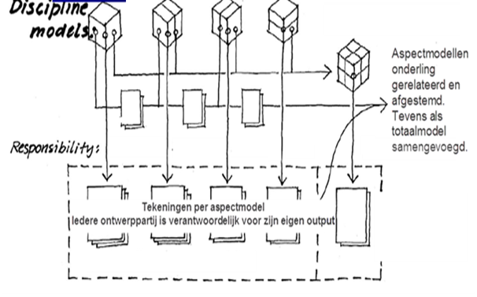
Bovenstaand figuur is bedoeld als schematische weergave dat iedere partij zijn eigen output genereert en de aspectmodellen onderling worden gebruikt/gerelateerd.
Er zullen afspraken gemaakt moeten worden wie de regie zal voeren over het samenvoegen van de deelmodellen.

BIM vertegenwoordigers
Het is raadzaam om de BIM vertegenwoordigers van betrokken partijen te benoemen.
Organisatie | BIM Vertegenwoordiger | E-mail | Telefoon

Voortgangscontrole
Vanuit het ontwerpteam overleg is een gezamenlijke planning vastgesteld. Partijen worden geachte om eventuele ontwerpbeslissingen en overige acties te verwerken in BIM model. Met andere woorden: Het BIM model dient compleet en consistent te worden gehouden.

Doelen & BIM toepassingen

BIM Toepassingen VO+DO fase – uitvoerende partij
Hieronder in tabel de gekozen BIM toepassingen. Dit is schematisch weergegeven. Bron symboliek: Senate BIM requirements, Finland. Symbolen zijn te downloaden via www.BIMguide.nl

# | BIM toepassing | T.b.v. Doel | Symbool | Uitvoerende partij per aspectmodel
1 | Consistente 2D + 3D tekeningen genereren uit 3D modellen | Consistente tekeningen ter reductie faalkosten en onnodige communicatie
2a | Impressies (vanuit BIM rechtstreeks) | 3D coördinatie  Ontwerp inzicht  Communicatie van totaalmodel
2b | Visualisaties (optioneel) | Renderings zoals ook bij prijsvraag gebruikt.
3 | Programma van eisen toetsing | Digitale toetsing of het ontwerp (ruimte m2 + hoogte)  voldoen aan PvE.
4 | Hoeveelheden extractie en bouwkosten | Bouwkosten bewaken middels traceerbare hoeveelheden uit 3D modellen. Dit mbv Revit 3D bestanden die door Bremen worden gebruikt.  * Zie opmerking onder deze tabel inzake installatie
5 | Clash controle – Interference check | Faalkosten reductie door interference check om vroegtijdig "clashes" te signaleren | 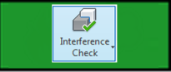
6 | Modelcheck / kwaliteitskontrole | T.b.v. kwaliteitscontrole op regels, zoals of alle ruimten zijn gemodelleerd, geen dubbeling qua objecten, clashes totaalmodel, juiste codering, etc.

Toelichting toepassingen

Toepassing 1: Consistente 2D + 3D tekeningen genereren uit 3D modellen
De aspectmodellen dienen te worden opgezet volgens metrisch stelsel, in de eenheid van millimeters. Het genereren van de tekeningen dient op consistente wijze te gebeuren. Met consistent wordt bedoeld: Vanuit het model de tekeningen genereren, zodat de juistheid tussen de 2D tekeningen en het 3D model gewaarborgd is. Het mag niet zo zijn dat de informatie op 2D tekeningen afwijkt van de informatie in het 3D model. Annotaties zoals extra teksten, maatvoering en tags mogen wel worden toegevoegd aan 2D tekeningen maar mogen niet tegenstrijdig zijn met het 3D model. Naar eigen inzicht 3D impressies van betreffend gebouwdeel weer geven op 2D tekeningen om meer inzicht te hebben van betreffende 2D gegevens.
2D tekeningen zijn in de bouw nog steeds de belangrijkste vorm van contractdocumentatie.
Daarnaast zijn deze tekeningen één van de voornaamste oorzaken van geschillen, voornamelijk omdat complexe geometrische vormen lastig te beschrijven zijn door middel van twee dimensionale tekeningen. Aan de hand van een 3D model kan het gebouw beter begrepen worden en daarom zal dit model als communicatie middel gebruikt worden. De 2D tekeningen kunnen direct uit het 3D model gehaald worden, dat verbonden is aan een digitale database. Het resultaat is dat de tekeningen een hoge graad van coördinatie bezitten en altijd de meest recente informatie weerspiegelen.
Iedere partij dient zorg te dragen voor het leveren van consistente 2D tekeningen, als contractstuk. De "bron" van deze tekeningen zijn de 3D BIM modellen. Deze 3D BIM modellen bevatten 3D objecten met kenmerkensets (properties). Deze 3D BIM informatie kan op diverse manieren worden weergegeven zoals: op aanzichten (Views), in doorsneden (Views), in tabellen (schedules), etc.
Tevens zullen principe details in 2D naast het 3D model gebruikt worden. Uitgangspunt daarbij is, dat de hoofdlijnen van het detail een weergave (view) is van de 3D model objecten (als bouwdelen). Eventuele verdere detaillering (componenten zoals bijvoorbeeld wapening, stekeinden, scharnieren etc.) kan als annotatie worden toegevoegd.
Afgesproken dat gedurende het ontwerpproces de gedetailleerdheid van model afgestemd is aan informatiebehoefte op 2D tekeningen voor die fases.

Toepassing 2: Visualisatie en viewerbestanden

Advies: Middels voorbeeld schermafdrukken en/of voorbeeldmodellen een benchmark te creeren, zodat alle partijen van elkaar weten wat ze mogen verwachten qua visualisatie en viewerbestanden

Toepassing 3: Programma van eisen toetsing

Omschrijving hoe PvE getoetst wordt mbv BIM model

Toepassing 4: Hoeveelheden extractie en bouwkosten

Omschrijving welke hoeveelheden en welke codering/classificatie gewenst is voor dit project
Tip: Er is een boek verkrijgbaar met NL/SfB codering
NL/SfB – tabellen – Elementenmethode objectdefinitie, uitgegeven door BNA. Boek is te bestellen via: http://www.bna.nl/Voor-leden/Shop/Artikel-categorie/4/Het-ontwerp

Toepassing 5: Clash controle - interference check

De Revit interference check zal door elke ontwerpende partij geschieden voor zijn eigen onderdelen. Deze interference checks zullen regelmatig worden uitgevoerd conform de planning, echter minimaal 1x per fase (in VO+DO) voordat de 2D tekeningen worden gegenereerd. In opvolgende fases zullen frequenter deze clashcontroles plaatsvinden.
Er wordt verwacht dat de constateringen/signaleringen middels een rapportage (export HTML interference Report als clashlijst) wordt geplaatst op PCS internetportaal, zodat deze ook kan worden bekeken door projectbetrokkenen. Deze rapportages dienen z.s.m. na het tot stand komen van de afzonderlijke aspectmodellen te gebeuren en zullen periodiek gebeuren. Resultaten dienen in de ontwerpbespreking te worden behandeld en moet leiden tot actielijst waarbij wordt afgesproken wie, met welke prioriteit en op welke termijn een clash oplost.

Toepassing 6: Model check kwaliteitscontrole

Voorbeeld: Middels regels zal er worden getoetst op:
a) Intersection Checking (steken objecten door elkaar of evt. dubbelingen)
b) Deficiency check (zitten er onlogische zaken in het model, b.v. een dragende kolom zonder onderliggende constructie)
c)Model comparisation (vergelijk van constructieve onderdelen in bouwkundig model en constructief model)
De rapportage van gesignaleerde aandachtspunten zal worden gedaan als:
- PDF rapportage bestand
- XLS Excel bestand
- SMC Solibri viewer bestand

Opzet van BIM model

“aspectmodellen”- openBIM methodiek
Zoals aangegeven in hoofdstuk 1.3. is er nadrukkelijk en zeer bewust gekozen om te werken met aan elkaar gerelateerde en onderling afgestemde aspectmodellen.

openBIM principe
Onder openBIM verstaan we: Een transparante aanpak waarmee alle belanghebbenden elkaar informeren, o.a. met behulp van 3D objectmodellen met kenmerken, maar ook met gebruikelijke data en resultaten, zonder de noodzaak of verplichting om voorgeschreven software te gebruiken. Project deelnemers zijn dus vrij in hun keuze van de software. In de praktijk betekent dit dat daarom gebruik wordt gemaakt van discipline (deel) modellen met uitwisseling downstream via open standaarden zoals IFC en BCF. Samengevat: Gezamenlijk Samenwerken aan BIM model!
Open BIM is een initiatief van buildingSMART en verschillende toonaangevende software leveranciers, die het open buildingSMART Data Model (IFC) toepassen.
Meer informatie over openBIM: http://www.buildingsmart.org/openbim/
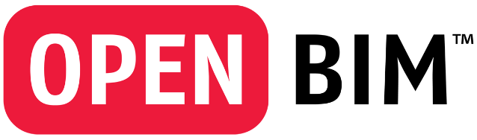

Mate van detail per fase
Per fase wordt er op een passend detailniveau het gebouwmodel opgebouwd. Iedere ontwerpdiscipline bouwt in beginsel zijn eigen model. Voor het uitvoeren van clash controles worden desbetreffende deelmodellen in elkaar geschoven en ten opzichte van elkaar gecontroleerd. Hiervoor is van groot belang dat voordat tekenwerk van een (ontwerp)fase gestart wordt dient de demarcatie van gebouwmodellen specifiek en duidelijk worden afgesproken en vastgelegd.
Het detailniveau van 3D model per fase dient dusdanig te zijn dat de gewenste output (2D tekeningen) minimaal voldoen aan NEN2574, kruisjeslijsten en de 3D informatie tevens geschikt is voor gebruik hoeveelheden.
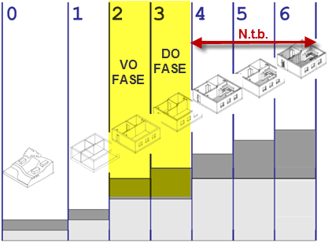
Schematische weergave VO-fase en DO fase kennen een verschillend niveau qua detail 3D model. Principe van “Grof naar fijn”. Uitgangspunt is dat alle bouwdelen (NEN2660) aanwezig zijn in het 3D model bij DO fase gereed, tenzij anders vooraf is aangegeven in Demarcatie/coderingslijst.
Benodigde minimale output 2D tekeningen per fase dient tevens volgens NEN2574 te zijn (Betreffende in dit document VO+DO fase).
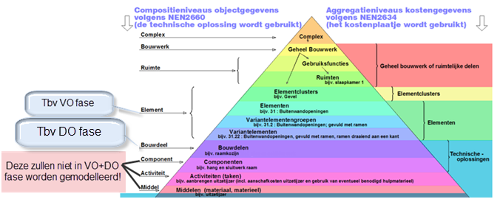
Impressie diverse abstractie/modelniveaus toelichting NEN2634 niveaus.
Met name bedoeld voor eenduidige termen en definities

Basismodel (vertrekpunt en verder)
Afspraken maken over wie als eerste aspectmodel verstrek, welke gebouwstramienen, hoofdstructuur (gebouwdelen) en principe hoogteopbouw (levels) wordt opgezet. Uitgangspunt is dat vervolgens de andere BIM aspectteam leden deze informatie hergebruiken.

Voorlopig ontwerp
Afspraken maken over proces en procesfasering. Dit kan mogelijk ook op basis van LOD definities en/of Nederlandse (NLOD) definities.

Definitief ontwerp

Codering en demarcatie van objecten
Elke partij werkt met een eigen aspectmodel. Hierdoor is er een scheiding van disciplines geïntroduceerd. Het is van belang voor de structuur en voor hoeveelhedenlijsten geschikt voor calculatie dat de objecten worden voorzien van een uniforme codering.

Shared coordinates
Elke partij moet onderling zorg dragen dat het projectpunt (in Revit het surveypoint shared location) op hetzelfde punt komen te liggen. Hierdoor zal bij linken van deelmodellen het totaalmodel correct opgebouwd worden.

Naamgeving van objecten, bestanden en verdiepingen
Voor de naamgeving kunnen afspraken worden gemaakt.

BIM samenwerking

Algemene uitgangspunten (voorbeeld)
- Tijdens engineering dient alle relevante grafische informatie verwerkt te worden in een 3D model, met objecteigenschappen (BIM).
- Zo weinig mogelijk dubbel werk, dus veel “data- en kennisuitwisseling”
- Om een integrale inhoudelijke ontwikkeling van het bouwplan maximaal te ondersteunen wordt binnen het ontwerpteam bij voorkeur in workshopverband overlegd en zoveel mogelijk gebruik gemaakt van de 3D modellen.
- De engineeringpartners dienen zelf zorg te dragen voor 3D (BIM) software.
- De engineeringpartners dienen zelf zorg te dragen voor het genereren van consistente tekeningen (2D & 3D) uit dit BIM model en de wijzigingen ten opzichte van een vorige versie aan te geven.
- Zo groot mogelijke transparantie, geen afgeschermde processen, geen onduidelijke afspraken
- Geen eiland- en deeloptimalisatie, alle optimalisaties in het kader van het gehele project.
- Haal- en brengplicht van informatie en gegevens vanaf internetportaal, dus niet gaan stellen: “dat heb ik niet of te laat gekregen”. Zoveel mogelijk trachten om de informatie via Internetportaal (centraal) uit te wisselen, dus zo min mogelijk de-centraal.
- Samenwerken en samen werken, iedereen draagt bij in een collectieve prestatie
- Beslissingen expliciet maken, documenteren, publiceren liefst incl. beslisargumenten
- Alle belanghebbenden en toeleveranciers daar waar al mogelijk voortdurend betrekken, waardoor volledige betrokkenheid ontstaat
- Benadrukken en toetsen van het werken met BIM in het belang van project.
- Integrale toepassingen vanuit BIM nastreven, dus niet alleen voor eigen aspectmodel.
- Uitwisseling tussen ontwerppartijen vind plaats op basis native formaat tussen partijen die dezelfde software hanteren, in IFC2x3 TC1 tussen partijen die met verschillende software werken.
- Modelleren vanuit redenatie maakbaar in praktijk. 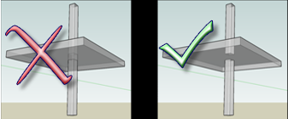
Impressie van modelleren vanuit redenatie maakbaar in praktijk, in bovenstaand voorbeeld de kolommen opgesplitst per verdieping.

Gedragsregels gebruik van digitale bestanden.

Naast de contractuele afspraken, is overeengekomen dat de digitale bron bestanden binnen het projectteam kunnen worden gebruikt voor het doel binnen dit project.
Deze bron bestanden mogen slechts worden gebruikt als onderlegger – aspectmodel, uitsluitend bedoeld voor het project doel waarvoor de partij deze aan project ter beschikking heeft gesteld.
In respect met andere projectpartijen mogen de bronbestanden niet aan derden (andere partijen dan projectteam) te worden verstrekt, tenzij schriftelijk overeengekomen met opdrachtgever en projectteamleden.
Er wordt een onderscheid gemaakt tussen bronbestanden (B.v. *.pln of *.rvt) en afgeleide gegenereerde bestanden zoals (*.dwg, *.ifc, *.PDF).
Overeenkomstig artikel 45 DNR, worden de bronbestanden eigendom van de opdrachtgever. Die mag ze, nadat is afgerekend, echter alleen met inachtneming van de rechten voortvloeiend uit de wetgeving op het gebied van intellectuele eigendom gebruiken.

Risico’s en mogelijke maatregel

Risico | Mogelijke Maatregel

Termen en Definities
BIM: Building Information Modeling.
BIM is een werkmethodiek, gebaseerd op samenwerken en informatie delen, die maakt dat alle relevante informatie gedurende de levenscyclus wordt opgeslagen, gebruikt en beheerd ondersteund door een en/of meerdere digitale (3D) gebouwmodellen. Alle partijen die bij het bouwproces betrokken zijn werken met dezelfde informatie en zien dus van elkaar wat er gebeurt. De informatie is dan ook continu voor betrokken partijen beschikbaar en altijd actueel.

BIM model
Een 3D model opgebouwd middels 3D objecten die bijbehorende informatie zoals verdieping, locatie, materiaaldefinitie en overige kenmerken (properties) bevatten.

Classificeren (Wiki)
Het indelen van objecten in een gekozen classificatiesysteem; dit is identificeren of determineren.

Voor overige afkortingen verwijzen we http://wiki.ibim.nl

